Transformation nucléaires | Travailler l’oral et sa culture scientifique

DESCRIPTIF DE SUJET DESTINE AU PROFESSEUR

Objectif(s) généraux de formation | - Aborder avec les élèves des questions d’actualités en lien avec l’environnement et le développement durable afin d’acquérir une culture scientifique solide et gage d’objectivité dans leurs choix futurs de citoyens.  - Développer les capacités et compétences liées principalement  - À l’analyse de ressources scientifiques diverses et variées.  - À la préparation et la réalisation d’une présentation orale structurée.  - Au travail de groupe.
Notions et contenus | 2nde
- Écriture symbolique d’une réaction nucléaire.
- Aspects énergétiques des transformations nucléaires : Soleil, Centrale nucléaires.

Capacités exigibles | - Relier l’énergie convertie dans le Soleil et dans une centrale nucléaire à des réactions nucléaires.  - Identifier la nature physique, chimique ou nucléaire d’une transformation à partir de sa description ou d’une écriture symbolique modélisant la transformation.
Prérequis | - Notion de modélisation d’une transformation par le modèle de la réaction  - Notions d’atomistiques (symbole d’un noyau, numéro atomique et nombre de masse)
Type d’activités | - Analyse et synthèse de ressources diverses (Articles, vidéos) en groupe.  - Préparation et présentation d’une présentation orale.  - Évaluation d’une présentation orale.
Description succincte | Cette activité a pour but de faire émerger les conceptions initiales des élèves sur des sujets et enjeux d’actualités en rapport avec les transformations nucléaires. Pour cela :  - Un court questionnaire sur plusieurs sujets différents (en rapport avec le thème) est réalisé sur l’ensemble de la classe.  - La classe est ensuite scindée en plusieurs petits groupes de 3 à 4 personnes et travaille sur un petit corpus de documents sur l’un des thèmes proposés. L’objectif est de s’approprier les connaissances présentées et d’en faire une courte présentation orale (3 minutes maximum). Chaque groupe décide si sa présentation est faite par un élève ou l’ensemble du groupe.  - La présentation d’un groupe est évaluée par un autre groupe qui dispose d’une grille détaillée.  - À la suite des présentations, le questionnaire est redistribué aux élèves qui peuvent modifier leurs réponses en fonction des nouvelles connaissances acquises lors des présentations.  - L’enseignant peut ensuite réaliser un cours bilan sur chaque sujet abordé.
Compétences travaillées | Toutes les compétences sont évaluées (S’approprier, Analyser / Raisonner, Réaliser, Valider, Communiquer)
Mise en œuvre | Place dans la progression de la séquence et/ou de l’année :  Cette activité peut être proposée au cours du Thème « Modélisation et transformation de la matière »  Cadre de mise en œuvre de l’activité :  - Questionnaire en classe entière.  - Préparation et présentation orale lors de la séance d’1H30 en demi-classe qui suit.
Source(s) | https://www.cea.fr/comprendre/Pages/matiere-univers/essentiel-sur-la-matiere.aspx  https://eduscol.education.fr/document/15922/download  https://eduscol.education.fr/225/recherche-et-innovation-en-physique-chimie#lien1
Auteur(s) | Mercier Sylvain - LPO Thérèse Planiol – Loches  Rémy Bonnemort – LPO Thérèse Planiol – Loches (Enseignant Stagiaire)

ACTIVITÉ – Les Transformations nucléaires

Thème n° 3 : L’origine de nos atomes

TRAVAIL À EFFECTUER

- Les consignes de travail : À partir des ressources suivantes vous devez préparer avec les membres de votre groupe une présentation orale structurée de 3 minutes afin d’expliquer l’origine de nos atomes.

Durées indicatives pour la présentation orale.
Introduction : 15 s.
Exposé du sujet : 2 minutes 30 s.
Conclusion : 15 s.

DOCUMENTS RESSOURCES

Document n°1 : La fusion dans notre étoile (Adapté du site du CEA).
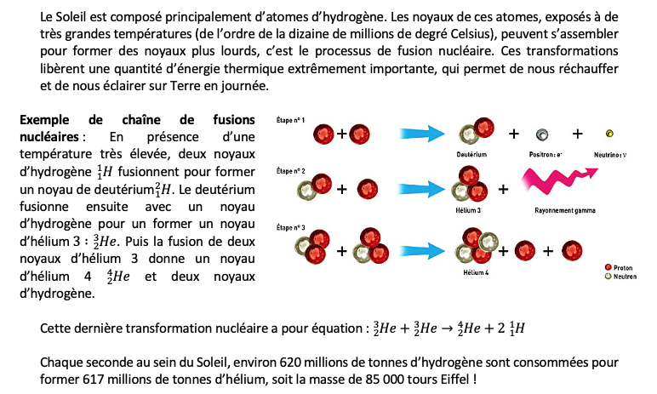
Document n°2 : Ressources vidéos.

Vidéo n°1 : « L’origine de la matière » (CEA) | http://www.cea.fr/multimedia/Pages/videos/culture-scientifique/terre-univers/origine-creation-matiere.aspx | 3 min 30 s
Vidéo n°2 : « Comment s’est créée la matière » (Le Monde) | https://www.lemonde.fr/sciences/video/2019/08/18/comment-les-etoiles-creent-la-matiere-en-jouant-aux-lego_5500464_1650684.html | 11 min

Document n°3 : La répartition des éléments dans l’Univers.

La matière connue de l’Univers est principalement constituée d’hydrogène 𝑯 et d’hélium 𝑯𝒆. Mais la composition de l’Univers n’est pas représentative de celle du vivant (principalement constituée des éléments 𝑪, 𝑵, 𝑶, 𝑯), ni même de celle de la Terre (principalement constituée des éléments 𝑭𝒆, 𝑶, 𝑺𝒊, 𝑴𝒈, 𝑯).

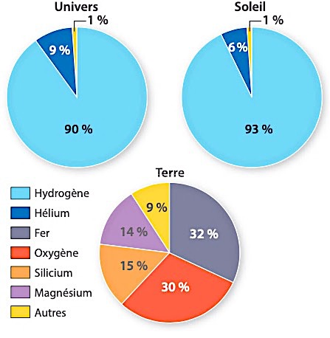 | 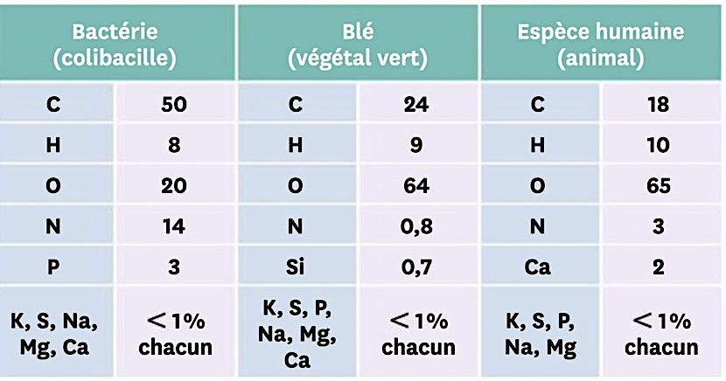
Enseignement Scientifique en 1ère - HATIER

DOCUMENTS RESSOURCES ANNEXES

Les documents mis à disposition :
- Le questionnaire à faire remplir aux élèves avant puis après les présentations orales.
- Une fiche d’évaluation des capacités liées à l’oral.
- Une fiche méthode sur le travail de groupe.

Questionnaire diagnostique sur les transformations nucléaires

Pour chaque question, répondre par « oui », « non » ou « je ne sais pas ». Cet exercice est à faire avant et après les présentations orales sur les thématiques en lien avec les transformations nucléaires. Si vos réponses sont différentes, vous justifierez ces évolutions en vous appuyant sur les présentations orales de vos camarades.

 |  | Avant la présentation orale | Après la présentation orale
Thème n°1 :  Les centrales produisant de l’électricité | Une centrale « nucléaire » fonctionne comme une centrale à « charbon (ou à gaz) »
 | Les centrales nucléaires participent activement au réchauffement climatique
 | L’utilisation d’une centrale (nucléaire ou à charbon/gaz) est indispensable à la production d’électricité
Thème n°2 : La radioactivité | La radioactivité est un phénomène naturel.
 | La radioactivité est un phénomène utile à nos sociétés.
 | La radioactivité est un phénomène dangereux.
Thème n°3 : L’origine de nos atomes | Les atomes sont-ils principalement fabriqués sur Terre ?
 | Les atomes ont-ils tous été fabriqués au moment du Big-Bang ?
 | Les atomes sont-ils principalement fabriqués dans les étoiles ?
 | La fusion nucléaire est utilisée par l’homme.

Grille d’évaluation pour la présentation orale

Consignes : Votre groupe doit évaluer de façon objective et juste la présentation orale d’un autre groupe/élève. Pour cela vous devez commencer par vous répartir les différentes capacités décrites au sein de votre groupe.

 |  |  | IA | EA | S | TS
Qualités Orales | Voix | Parle avec une voix audible.
 |  | Parle avec un débit adapté.
 |  | Articule correctement pour prononcer son discours.
 | Engagement dans le discours | Parle sur un ton de voix non monocorde.
 |  | Utilise des temps de pause dans la présentation.
 |  | Ne récite pas son discours.
 |  | Désire convaincre.
 | Posture | Se tient droit.
 |  | Regarde son auditoire.
 |  | Tente de capter l’attention.
 |  | Utilise des gestes adaptés pour soutenir son discours.
Connaissances et mises à portée du discours | Vocabulaire | Utilise correctement du vocabulaire scientifique.
 |  | Parle avec une syntaxe correcte.
 |  | Utilise un registre de langage adapté.
 | Mise à portée | S’attache, par une syntaxe claire, par un lexique choisi et par des rappels réfléchis, à faciliter le suivi de son propos.
 |  | Insiste sur les points nouveaux pour son auditoire.
 |  | Rend accessibles les points nouveaux pour son auditoire.
Qualité et construction de l’argumentation | Organisation du discours | Pose clairement le problème initial.
 |  | Fait des liens entre les parties.
Qualité de la prise de parole en continu | Gestion du temps | Respecte la durée totale prévue pour la présentation.
 |  | Répartit le temps entre les parties de manière adaptée.
 | Fluidité du discours | Parle sans trop d’hésitations.

Une fiche méthodologique pour le travail de groupe (À utiliser/distribuer/discuter bien en amont de la séance).

Le travail de groupe

Le travail de groupe encourage le développement de compétences à plusieurs niveaux : compétences de jugement, méthodologiques et sociales. L’acquisition de ces compétences est nécessaire. Dans le monde du travail, pouvoir travailler en équipe est devenu une des qualités les plus importantes. Elle n’est pas seulement primordiale pour une vie professionnelle réussie, mais offre également la garantie de lutter contre l’isolement social. Dans les résultats des tests PISA (Programme International pour le Suivi des Acquis), les systèmes scolaires dans lesquels le travail de groupe fait partie des méthodes de travail obtiennent de bons résultats.

Comment travaille-t-on en groupe dans les séances de travaux pratiques ?

- Installation : On rejoint calmement mais rapidement la table de travail assignée par le professeur.
- Préparation au travail de groupe : Nous sortons notre matériel de travail, nous récupérons les énoncés du travail à réaliser puis nous nous installons de façon à ce que chacun soit à son aise et que la configuration choisie permette d’échanger facilement entre nous.
- Organisation du travail : nous vérifions que nous comprenons les consignes, nous nous répartissons le travail en se mettant d’accord sur des règles : Chacun prend une tâche, personne n’est exclu, chacun prend en note les résultats/réponses, chacun écoute l’autre, personne ne coupe la parole aux autres.
- Réalisation du travail : chacun s’acquitte au mieux de sa tâche en n’hésitant pas à demander de l’aide si nécessaire, chacun prépare la phase de transmission des idées/résultats/réponses aux autres.
- Mise en commun : Chacun expose ses idées/résultats/réponses aux autres et, collectivement, une réponse commune est rédigée sur le compte-rendu.
- Présentation des résultats : Chaque réponse est présentée au professeur par l’un des membres du groupe (chaque membre doit, au moins une fois, aller présenter une réponse au professeur lors de la séance).
- Bilan : Si un bilan de séance est demandé sur l’énoncé, tout le groupe se met d’accord sur les points importants de la séance qu’il faut retenir et se prépare à présenter ces points au reste de la classe.

Quelques compétences sociales à acquérir

- Écouter et prendre en considération les autres.
- Prendre des initiatives.
- Savoir quand il est pertinent de se mettre en avant mais aussi en retrait.
- Coordonner le travail dans une équipe.
- Résoudre des conflits.
- Ne pas abandonner à la moindre difficulté.
- Être prêt à prendre les responsabilités des autres.
- Écouter et discuter de toutes les opinions.
- Savoir gérer une durée impartie.

Les erreurs à ne pas faire si l’on veut réussir à travailler efficacement en groupe

- Le groupe met du temps à s’installer.
- Des membres du groupe n’ont pas leur matériel.
- Le groupe ne se met pas au travail immédiatement et prend rapidement du retard.
- Chaque membre parle quand il en a envie et personne n’écoute les autres.
- Un membre du groupe fait tout le travail, les autres sont oubliés. D’autres ne font rien du tout et se contentent de regarder.
- À la moindre difficulté le groupe appelle l’enseignant.
- Un seul membre du groupe écrit, les autres ne notent rien et seront incapables de présenter les réponses à l’enseignant.
- Les membres du groupe se chamaillent entre eux et avec d’autres élèves d’un autre groupe.

